中国铁矿石价格指数（CIOPI）

中国钢铁工业协会 2014年9月25日印发

一、进口铁矿石价格（OPI）

9月25日，**直接进口**铁矿石62%品位干基粉矿到岸价格为78.93美元/吨，环比每吨下降0.69美元，降幅为0.87%；当月平均价格为83.11美元/吨。

9月25日，**现货贸易**进口铁矿石62%品位干基粉矿人民币含税价格为607.30元/吨，环比每吨下降3.84元，降幅为0.63%，当月平均价格为628.37元/吨。

9月25日，**直接进口**铁矿石58%品位干基粉矿到岸价格为68.12美元/吨，环比每吨下降0.71美元，降幅为1.03%；当月平均价格为71.90美元/吨。

9月25日，**现货贸易**进口铁矿石58%品位干基粉矿人民币含税价格为519.34元/吨，环比每吨下降4.63元，降幅为0.88%，当月平均价格为539.70元/吨。

二、国产铁矿石价格

9月25日，国产铁矿石62%品位干基铁精矿含税价格为698.90元/吨，环比持平，比进口铁矿石高91.60元/吨，升高幅度为15.08%；当月平均价格为705.38元/吨，比进口铁矿石高77.01元/吨，升高幅度为12.26%。

9月25日，国产铁矿石65%品位干基铁精矿含税价格为776.52元/吨，环比持平，当月平均价格为786.71元/吨。

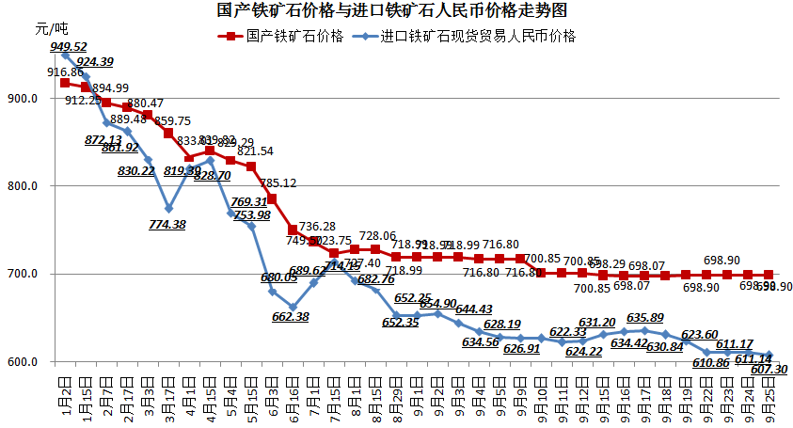

三、中国铁矿石价格指数（CIOPI）

9月25日，中国铁矿石价格指数（CIOPI）285.80点，环比下降1.76点，降幅为0.61%。其中：国产铁矿石价格指数为271.61点，环比持平；进口铁矿石价格指数为292.23点，环比下降2.55点，降幅为0.87%。

